Ocena tveganja in ukrepi za varno delo v sodelovalni robotiki

Risk Assessment and Safe Working Measures in Collaborative Robotics

Marko Jovanović†  
 SMM proizvodni sistemi d.o.o.  
 Maribor, Slovenija  
 marko.jovanovic@smm.si

Ivan Rečnik  
 SMM proizvodni sistemi d.o.o.  
 Maribor, Slovenija  
 ivan.recnik@smm.si

POVZETEK

Postopek ocene tveganja je namenjen zaščiti delavcev v industrijskem okolju. V prispevku sta predstavljena postopka ocene tveganja v sodelovalnih robotskih celicah v primeru uporabe običajnega (industrijskega) robota in robota z omejeno močjo in silo (sodelujočega robota). Celovito opravljen postopek ocene tveganja in ustrezna uporaba zunanjih varnostnih naprav omogočata uvajanje tako sodelujočih, kot tudi industrijskih robotov v sodelovalne robotske aplikacije.

†Corresponding author at SMM production systems Ltd., Jaskova 18, 2000 Maribor, Slovenia

Permission to make digital or hard copies of part or all of this work for personal or classroom use is granted without fee provided that copies are not made or distributed for profit or commercial advantage and that copies bear this notice and the full citation on the first page. Copyrights for third-party components of this work must be honored. For all other uses, contact the owner/author(s).

*Information Society 2020, 5–9 October 2020, Ljubljana, Slovenia*

© 2020 Copyright held by the owner/author(s).

KLJUČNE BESEDE

Ocena tveganja, varnostni standardi, sodelujoči roboti

ABSTRACT

The risk assessment procedure is designed to protect workers in an industrial environment. This paper presents the risk assessment in collaborative robotic cells in the case of a conventional (industrial) robot and a power and force limited robot (collaborative robot). A comprehensive risk assessment procedure and the appropriate use of external safety devices allow the deployment of both collaborative and industrial robots in collaborative robotic applications.

KEYWORDS

Risk Assessment, Safety Standards, Collaborative Robots

1. UVOD

Sodelovanje med človekom in robotom je odgovor na vse večjo potrebo po prilagodljivi proizvodnji. Namen sodelovanja je združitev najboljših lastnosti ljudi in robotov v cilju zmanjševanja stroškov in časa proizvodnje. Z uporabo sodelovalnih aplikacij je mogoče izkoristiti prednosti človeka in robota za izboljšanje učinkovitosti, kakovosti, zmogljivosti, okolja zaposlenih, stroškov in časa proizvodnega cikla. Eno ključnih vprašanj na tem področju je varnost.

Sodelujoči roboti, ki lahko “čutijo” svojo okolico, ustvarjajo revolucijo ne le v svetu industrijske proizvodnje, temveč tudi v varnostnih zahtevah, povezanih z uporabo robotov. Čeprav so tovrstni roboti vse bolj priljubljeni in se tržijo kot varni, to še ne zmanjšuje varnostnih pomislekov, ki so povezani z uvedbo teh robotov v industrijsko okolje.

1. SPLOŠNA VARNOST ROBOTSKIH PROIZVODNIH SISTEMOV

Škoda, ki jo povzroči nesreča v delovnem okolju, ni omejena le na poškodbe delavca, ampak ima tudi finančne posledice v obliki stroškov zavarovanja, izgub v proizvodnji, poškodovanega stroja, izgubljenih kupcev in celo izgube ugleda podjetja.

Kadar je robot v istem okolju kot delavec vedno obstaja določena stopnja tveganja, ki se šteje za sprejemljivo. To raven določajo različni parametri, povezani s stopnjo in verjetnostjo nastanka poškodbe delavca. Način, da ugotovimo, če je potencialna nevarnost presegla sprejemljive varnostne standarde, je izvedba ocene tveganja. Postopek ocene tveganja je sestavljen iz definiranja obsega sistema, ugotavljanja virov tveganja, ocenjevanja in vrednotenja tveganja ter izvedbe postopka zmanjševanja tveganja.

* 1. Varnostni standardi v robotiki

Varnostne standarde lahko opredelimo kot “standarde, ki so zasnovani tako, da zagotavljajo ukrepe, ki so potrebni ali primerni za preprečevanje nesreč in poškodb, pa tudi za zaščito pred izpostavljenostjo nezdravim okoljskim in poklicnim dejavnikom” [1].

Ena od organizacij, ki določa varnostne standarde, je Mednarodna organizacija za standardizacijo (ang. International Organization for Standardization - ISO). Varnostni ISO standardi so sestavljeni tako, da je standard najvišje ravni prva referenca (raven A varnostnih standardov). Z nižanjem ravni standarda (varnostni standardi ravni B in C) pridemo do najbolj specifičnega varnostnega standarda, ki v tem primeru velja za robote ali robotske naprave.

Standard ISO 12100 (raven A) opredeljuje splošna načela, kot sta ocena tveganja in zmanjšanje tveganja za vse vrste strojev. Standard ISO 13849 (raven B) opredeljuje z varnostno povezane dele krmilnih sistemov. Standard ISO 10218 (raven C) pa je napisan za varnost na področju industrijske robotike. Ker je bil prvotni standard ISO 10218 prilagojen za industrijske robote, ta standard ni upošteval posebnosti sodelujočih robotov. Leta 2016 je odbor Mednarodne organizacije za standardizacijo poleg revidiranih delov standarda ISO 10218 izdal tudi tehnično specifikacijo ISO/TS 15066. Ta tehnična specifikacija se osredotoča na aplikacije sodelujočih robotov in predstavlja smernice za različne meritve hitrosti, sile in pritiska, ki so dovoljene med neposrednim sodelovanjem človeka z robotom.

Dejstvo, da je sodelujoči robot certificiran kot varno orodje ne pomeni, da je celotna celica samodejno varna. To pomeni, da mora ocena tveganja zajemati tudi celotno industrijsko delovno mesto, v katerega poleg robota sodijo tudi robotska prijemalka, predmeti manipulacije in ostale potrebne naprave in stroji. Osnova za takšno oceno tveganja so poleg tehnične specifikacije ISO/TS 150066 tudi standardi ISO 10218 (del 1 in 2), standard ISO 12100 in Direktiva o strojih 2006/42/EC.

1. OCENA TVEGANJA V SODELOVALNIH ROBOTSKIH CELICAH

Ko večina ljudi govori o “sodelujočih robotih” (ang. Collaborative Robots) ali kobotih (ang.Cobots), imajo v mislih to, kar ISO/TS 15066 imenuje “roboti z omejeno močjo in silo” (ang. Power and Force Limited Robots) [2]. Roboti z omejeno močjo in silo so posebej zasnovani za skupno delo z ljudmi. Sila in navor se spremljata in v primeru stika se robot ustavi. Sodelujoči roboti so zasnovani tako, da delajo skupaj s človekom, vendar to niso nujno roboti z omejeno močjo in silo. Pri tem se upoštevajo tudi aplikacije, pri katerih z uporabo zunanjih varnostnih naprav ali tehnologij, standardni industrijski robot postane sodelujoči.

Oceno tveganja lahko opredelimo kot proces ugotavljanja, vrednotenja in ocenjevanja ravni tveganja v določeni situaciji, njihove primerjave z merili in standardi ter določanja sprejemljive ravni tveganja [3]. Osnova za oceno tveganja so poleg tehnične specifikacije ISO/TS 150066 tudi standardi ISO 10218 (del 1 in 2), standard ISO 12100 in Direktiva o strojih 2006/42/EC.

Tehnična specifikacija ISO/TS 15066 določa sodelovalno varnost s podrobnejšimi informacijami o oblikovanju sodelujočega robotskega sistema. Na Univerzi v Mainzu v Nemčiji so testirali tudi biomehanske omejitve človeka, rezultati pa zajemajo omejitve največje sile in pritiska za 29 delov telesa (Slika 1).

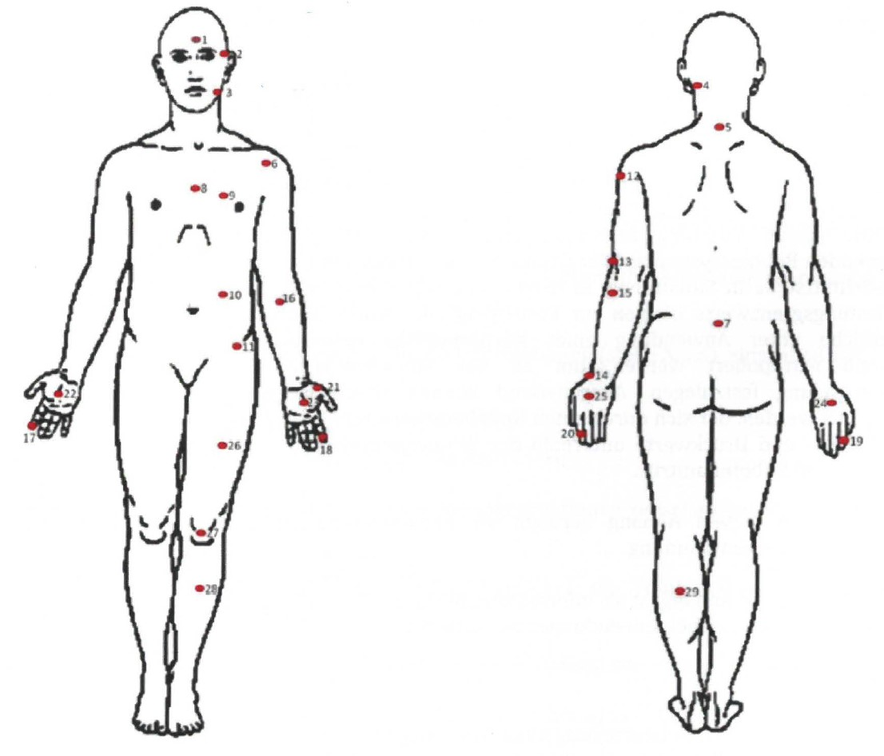

Slika 1: Model telesa, vir [4]

* 1. Postopek ocene tveganja

Da zagotovimo varnost delavcev, moramo pri načrtovanju in integraciji robotske celice upoštevati predpisane ISO standarde s področja robotike. Proizvajalci robotov skozi postopek certificiranja zagotavljajo ustrezno raven varnosti svojih naprav, vendar to še vedno ne pomeni, da je ta varen glede na okolje, v katerem obratuje. Zlasti pri industrijskih aplikacijah je uporaba tako raznolika, da je nemogoče, da bi proizvajalec robotov odobril vsak posamezen postopek. Tu pride na vrsto ocena tveganja, s pomočjo katere ocenjujemo varnost industrijske aplikacije kot celote in ne vsake naprave posebej. Postopek ocene tveganja je prikazan na sliki 2.

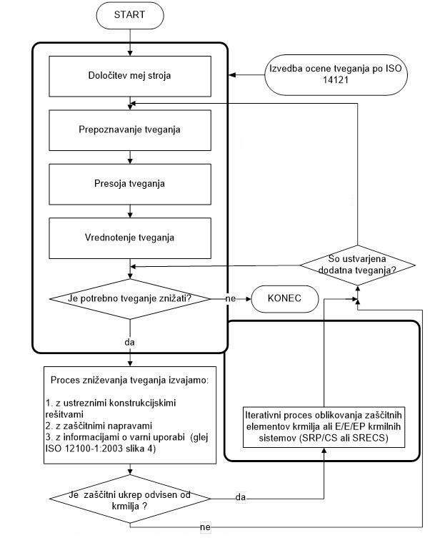

Slika 2: Postopek ocene tveganja, vir [5]

Določitev mej stroja oz. področja uporabe robotskega sistema je opis konteksta uporabe stroja, ki zajema informacije o tipu robotske roke, orodij in ostalih naprav celice. Vse postopke, ki vključujejo kakršno koli nevarnost definiramo v koraku prepoznavanja tveganja. Tako bodo v postopku ocene tveganja analizirani različni gibi robota in ostalih naprav v sistemu pri opravljanju nalog glede na potencialna tveganja. Na podlagi opravljene analize prepoznavanja tveganj je potrebno za vsako prepoznano tveganje določiti stopnjo izpostavljenosti tveganju oz. zahtevani nivo zanesljivosti delovanja varnostnih krmilnih elementov (PLr – ang. performance level rating). Na podlagi standarda ISO 13849-1, ta analiza uporablja tri različne parametre oz. elemente tveganja: resnost poškodb (S – ang. severity), pogostost izpostavljenosti nevarnosti (F – ang. frequency) in možnost izogibanja nevarnosti (P – ang. possibility). Slika 3 prikazuje omenjene elemente tveganja.

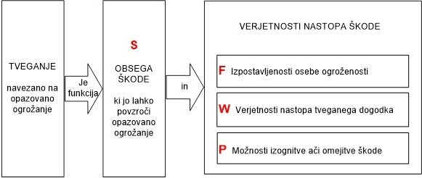

Slika 3: Elementi tveganja, vir [5]

Postopek določanja stopnje izpostavljenosti tveganju vsebuje ocenjevanje vsakega od treh parametrov s pomočjo diagrama, ki je prikazan na sliki 4 levo.

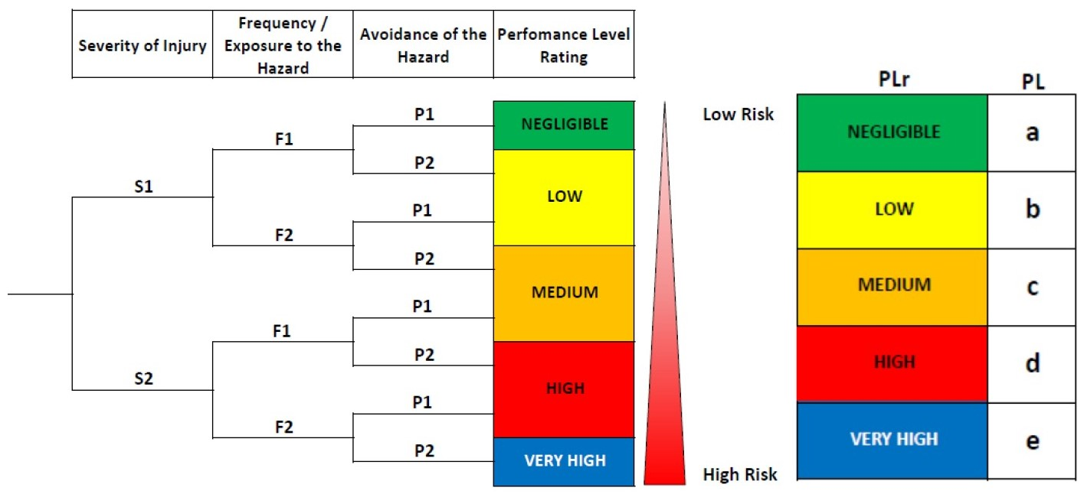

Slika 4: Diagram za določanje stopnje izpostavljenosti tveganju in nivoja zanesljivosti, vir [5]

Nivo zanesljivosti delovanja varnostnih krmilnih elementov (PL – ang. performance level) je vrednost, ki se uporablja za opredelitev zanesljivosti z varnostjo povezanih delov krmilnega sistema, da izvajajo varnostno funkcijo v predvidljivih pogojih. Med zahtevanim nivojem zanesljivosti delovanja varnostnih krmilnih elementov (PLr) in nivojem zanesljivosti (PL – ang. performance level) obstaja povezava, ki je prikazana na sliki 4 desno. To pomeni, da če je ocenjena stopnja izpostavljenosti tveganju v celici visoka (PLr = high), moramo zagotoviti, da je nivo zanesljivosti delovanja varnostnih krmilnih elementov enak ali višji od d (v tem primeru d ali e).

V naslednjem koraku postopka ocene tveganja je pomembno, da se zastavi vprašanje: Ali je tveganje sprejemljivo? V večini primerov je zaželeno biti v kategoriji nizkih (ang. low) ali zanemarljivih (ang. negligible) vrednostih tveganja, da se zagotovi varnost delavcev. Če je ocenjena vrednost tveganja v zaželenih kategorijah, potem je postopek ocene tveganja končan. Če ocenjena vrednost tveganja ni v zaželenih kategorijah, so potrebni nadaljnji koraki. Če je tveganje visoko (ang. high) se je potrebno osredotočiti na tveganja in jih zmanjšati ali odpraviti. To pomeni, da je potrebno v robotsko celico vključiti varnostne ukrepe ali opraviti neko konstrukcijsko spremembo, da ta postane varna oz. manj tvegana. Ko se tveganja zmanjšajo, se je potrebno vrniti v postopek ocene tveganj in ponovno dokončati celoten postopek, da se zagotovi, da pravkar zmanjšano tveganje ne bo povzročilo novega tveganja. Ta postopek je ponavljajoč in ga je treba izvesti zelo previdno, pri čemer je treba preučiti in ponovno pretehtati vsako morebitno tveganje.

* 1. Varnostne metode sodelovalnih operacij

V tehnični specifikaciji ISO/TS 15066 so navedene 4 različne metode za zagotavljanje varnosti med sodelovanjem: varnostno nadzorovano ustavljanje (ang. safety-rated monitored stop), ročno vodenje (ang. hand-guiding), nadzor hitrosti in ločevanja (ang. speed and separation monitoring) ter omejevanje moči in sile (ang. power and force limiting). Metode se lahko uporabljajo ločeno ali pa je rešitev sestavljena iz kombinacije teh metod. Če je robot sodelovalen, to še ne pomeni, da je sodelovalna tudi celotna celica in obratno. Dejansko se lahko za številne sodelovalne aplikacije uporabljajo običajni (industrijski) roboti.

1. OCENA TVEGANJA IN UKREPI ZA VARNO DELO V SODELOVALNI ROBOTSKI CELICI Z INDUSTRIJSKIM ROBOTOM

V prvem primeru izvajanja postopka ocene tveganja je prikazana sodelovalna robotska celica z industrijskim robotom. Predstavljena robotska celica se uporablja v procesu kontrole mehansko obdelanih odkovkov. Zaradi enostavnosti in preglednosti so v nadaljevanju prikazane le osnovne informacije posameznih korakov postopka ocene tveganja.

* 1. Sodelovalna robotska celica z industrijskim robotom – Splošne informacije

Tloris postavitve sodelovalne robotske celice za kontrolo mehansko obdelanih odkovkov je prikazan na sliki 5.

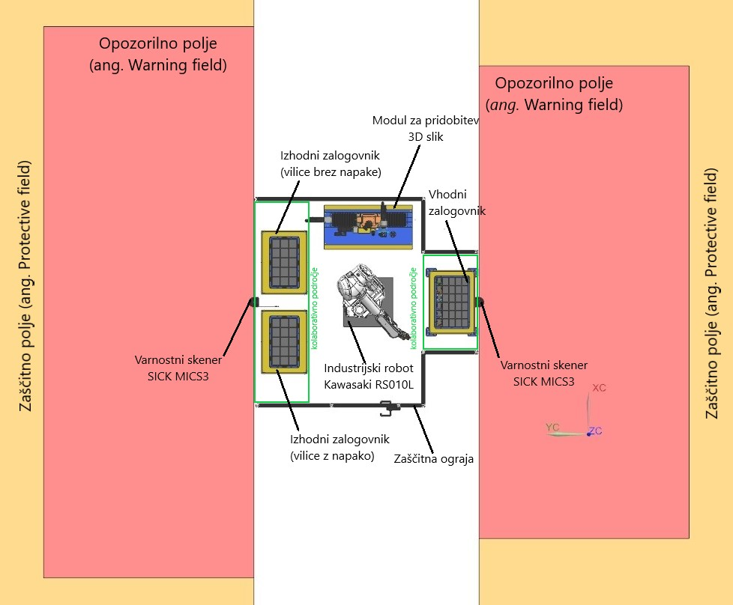

Slika 5: Tloris postavitve sodelovalne robotske celice za kontrolo mehansko obdelanih odkovkov

Osnovni gradniki sodelovalne robotske celice za kontrolo mehansko obdelanih odkovkov so:

* industrijski robot,
* robotsko prijemalo z namensko oblikovanimi prsti,
* vhodni zalogovnik izdelkov, ki je postavljen na natančno določeno pozicijo na vhodni mizi,
* izhodni zalogovnik za izdelke brez napak, ki je postavljen na natančno določeno pozicijo na izhodni mizi,
* izhodni zalogovnik za izdelke z napako, ki je postavljen na natančno določeno pozicijo na izhodni mizi,
* kontrolni modul (3D sistem strojnega vida),
* zaščitna ograja,
* varnostna skenerja.

Zaporedje robotskih operacij v celici poteka po naslednjih korakih:

* robot pobere izdelek iz vhodnega zalogovnika,
* robot nato izdelek premakne do kontrolnega modula, v katerem se opravi kontrola izdelka, robot pri tem opravlja ustrezno pozicioniranje izdelka,
* če se v kontrolnem modulu zazna napaka na izdelku, robot odloži izdelek v zalogovnik za izdelke z napako, v nasprotnem primeru robot odloži izdelek v zalogovnik za izdelke brez napake.

Naloga delavca v sodelovalni robotski celici je ročna zamenjava zalogovnikov v sodelovalnih območjih. V robotski celici obstajata dve sodelovalni področji (obkroženo z zeleno barvo na sliki 5): področje vhodnega zalogovnika in področje izhodnih zalogovnikov. Omenjeni področji sta opredeljeni tudi kot nevarni območji, če se v njiju istočasno nahajata delavec in robot. Zaradi tega se za preprečevanje dostopa do nevarnih območij uporabljajo zaščitna ograja (nepomično varovalo) in varnostna laserska skenerja (varovalne naprave).

* 1. Opredelitev virov tveganja

V sodelovalni robotski celici za kontrolo mehansko obdelanih odkovkov lahko kot vir tveganja opredelimo možnost, da se delavec hitro približa nevarnemu območju in stopi na pot premikajočemu se robotu, kot je prikazano na sliki 6.

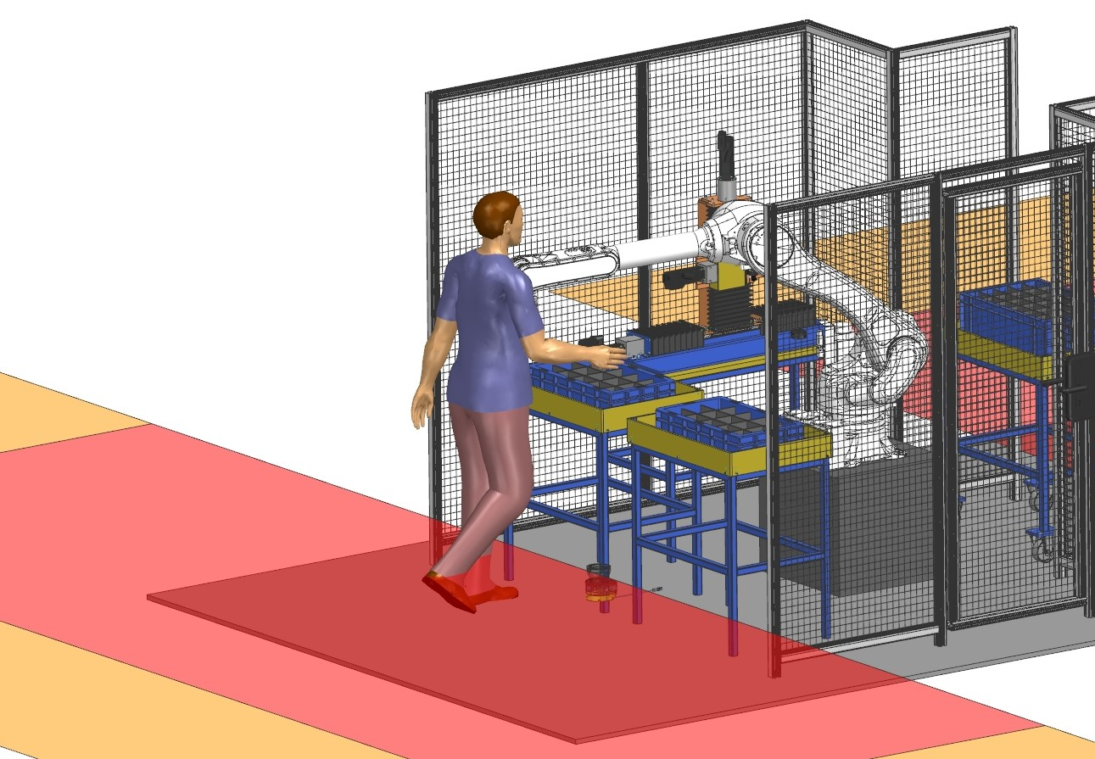

Slika 6: Opredelitev vira tveganja

* 1. Ocena tveganja in merila za vrednotenje

Kot merilo za vrednotenje pri oceni tveganja se lahko uporabi diagram za določanje stopnje izpostavljenosti tveganju iz standarda ISO 13849-1 (Slika 4 levo). Postopek določanja stopnje izpostavljenosti tveganju z uporabo diagrama za določanje stopnje izpostavljenosti tveganju iz standarda ISO 13849-1 je prikazan na sliki 7.

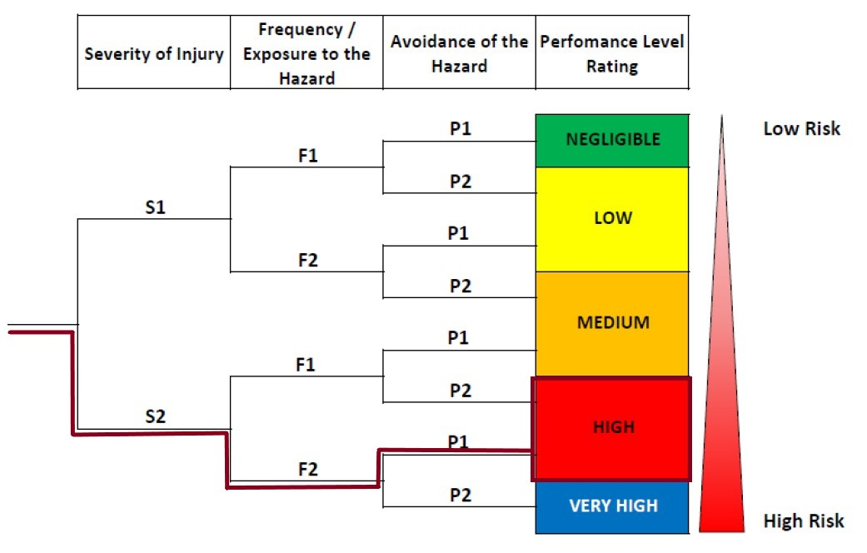

Slika 7: Postopek določanja stopnje izpostavljenosti tveganju

Po opravljenem postopku določanja stopnje izpostavljenosti tveganju je ugotovljena visoka vrednost tveganja. Nivo zahtevane zanesljivosti za opisani primer je d. To pomeni, da se mora v danem primeru opraviti še postopek zmanjševanja tveganja.

* 1. Postopek zmanjševanja tveganja

Za zmanjševanje tveganja se lahko uporabi ukrep b iz poglavja 4.3.4 standarda ISO/TS 15066, ki se glasi: »Zaščitni ukrepi, ki preprečujejo dostop osebja do nevarnih območij ali nadzorujejo nevarnosti tako, da jih omejijo do nivoja sprejemljivega tveganja (npr. zaustavitev, omejitev sil, omejitev hitrosti ipd.) preden je delavec izpostavljen nevarnosti«. Da lahko dosežemo zahtevani nivo sprejemljivega tveganja je treba izračunati čas ustavitve sistema in vrednost varnostne razdalje opozorilnih območij varnostnih skenerjev.

V obravnavanem primeru čas ustavitve sistema znaša 0,66 s, kar vpliva na vrednost varnostne razdalje, ki znaša 2551mm.

Na podlagi opravljene analize sklepamo, da lahko varnostni laserski skener MISC3 proizvajalca SICK (PL d) [6] uporabimo za preprečevanje hitrega približevanja nevarnemu območju celice, saj najdaljša razdalja zaznavanja zaščitnega polja znaša 9 m.

1. OCENA TVEGANJA IN UKREPI ZA VARNO DELO V SODELOVALNI ROBOTSKI CELICI S SODELUJOČIM ROBOTOM

V drugem primeru izvajanja postopka ocene tveganja je prikazana sodelovalna robotska celica s sodelujočim robotom. Namen uporabe te robotske celice je enak kot v prvem primeru.

* 1. Sodelovalna robotska celica s sodelujočim robotom – Splošne informacije

Tloris postavitve sodelovalne robotske celice za kontrolo mehansko obdelanih odkovkov je prikazan na sliki 8.

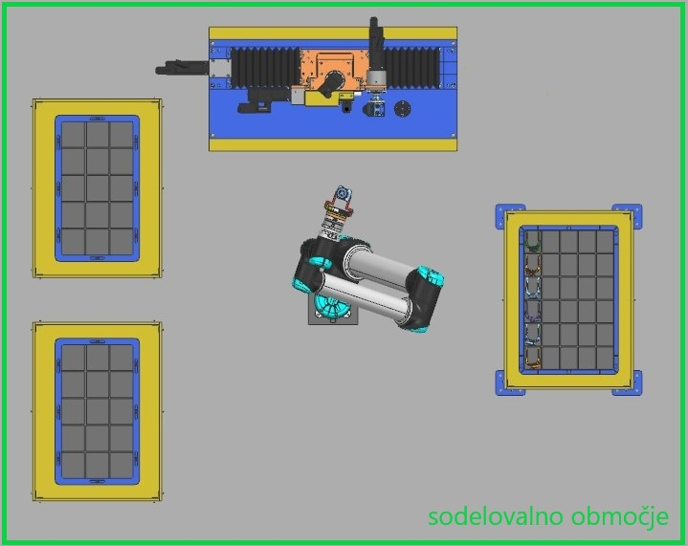

Slika 8: Tloris postavitve sodelovalne robotske celice za kontrolo mehansko obdelanih odkovkov

Osnovni gradniki sodelovalne robotske celice za kontrolo mehansko obdelanih odkovkov so:

* sodelujoči robot,
* robotsko prijemalo z namensko oblikovanimi prsti,
* vhodni zalogovnik izdelkov, ki je postavljen na natančno določeno pozicijo na vhodni mizi,
* izhodni zalogovnik za izdelke brez napak, ki je postavljen na natančno določeno pozicijo na izhodni mizi,
* izhodni zalogovnik za izdelke z napako, ki je postavljen na natančno določeno pozicijo na izhodni mizi,
* kontrolni modul (3D sistem strojnega vida).

Zaporedje robotskih operacij je podobno kot v prvem primeru. Naloga delavca ostaja enaka kot v prvem primeru. Za razliko od prvega primera je sedaj celotno delovno območje robotske celice opredeljeno kod sodelovalno območje. To je doseženo zaradi integracije robota z omejeno silo in močjo v robotsko celico. V danem primeru ni več posebno opredeljenih nevarnih območij, za katera bi bilo treba implementirati dodatne ukrepe za preprečevanje dostopa delavca. To še vedno ne pomeni, da je robotska celica varna. Tudi v tem primeru je potrebno opraviti postopek ocene tveganja. Zaradi enostavnosti in preglednosti so v nadaljevanju prikazane le osnovne informacije posameznih korakov postopka ocene tveganja.

* 1. Opredelitev virov tveganja

V sodelovalni robotski celici za kontrolo mehansko obdelanih odkovkov lahko kot vir tveganja opredelimo možnost, da delavec nehote postavi roko na pot premikajočemu se robotu v operaciji odlaganja vilic na podstavek, kot je prikazano na sliki 9. Takšno tveganje lahko povzroči kvazistatični udarec ali zdrobitev.



Slika 9: Opredelitev vira tveganja

* 1. Ocena tveganja in merila za vrednotenje

Za izvedbo naloge preprijemanja izdelka mora robot najprej odložiti izdelek na podstavek na mizi. Pri tej operaciji robot deluje s hitrostjo 2000 mm/s in ima največjo omejeno silo 250 N. Spodnja površina izdelka znaša 2,15 cm2, kar lahko ustvari pritisk 116 N/cm2. Za razliko od sile, pritisk pri tej nalogi ni omejujoči dejavnik. Ker je sila od 250 N za 80 % višja od mejne vrednosti (140 N), določene v tehnični specifikaciji ISO/TS 15066, domnevamo, da lahko v tem primeru pride do poškodb zaradi prevelike sile.

Kot merilo za vrednotenje pri oceni tveganja se lahko uporabi diagram za določanje stopnje izpostavljenosti tveganju iz standarda ISO 13849-1 (Slika 4 levo). Postopek določanja stopnje izpostavljenosti tveganju z uporabo diagrama za določanje stopnje izpostavljenosti tveganju iz standarda ISO 13849-1 je prikazan na sliki 10.

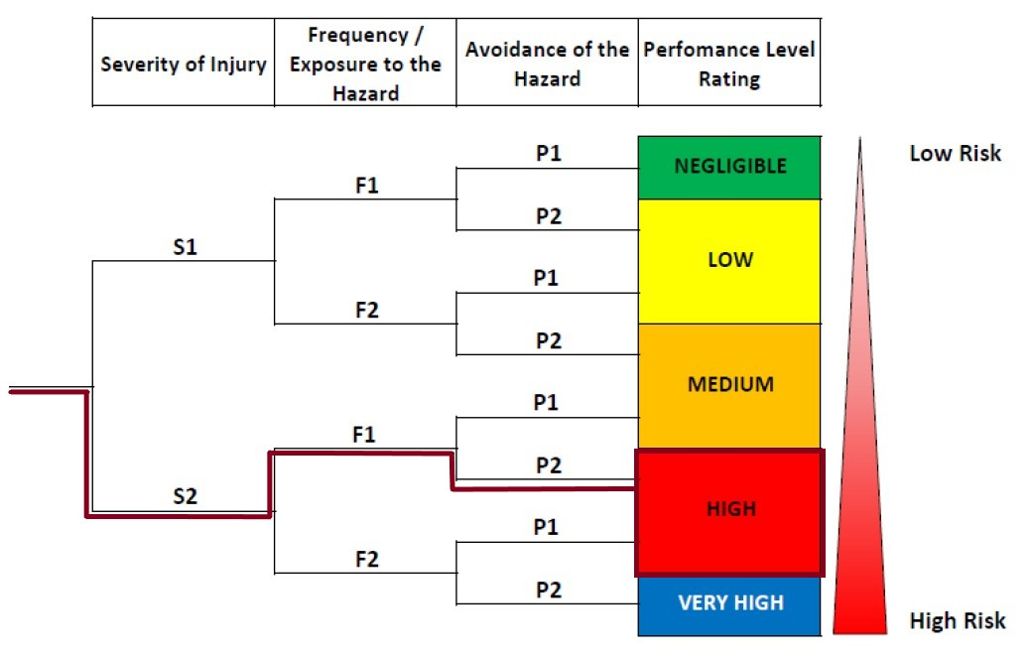

Slika 10: Postopek določanja stopnje izpostavljenosti tveganju

Po opravljenem postopku določanja stopnje izpostavljenosti tveganju je ugotovljena visoka vrednost tveganja. To pomeni, da se mora v danem primeru opraviti še postopek zmanjševanja tveganja.

* 1. Postopek zmanjševanja tveganja

Da lahko dosežemo zahtevani nivo sprejemljivega tveganja je treba zmanjšati največjo silo, ki jo uporablja robot. To silo lahko zmanjšamo na 140 N, kar bo znižalo stopnje izpostavljenosti tveganju (Slika 11).

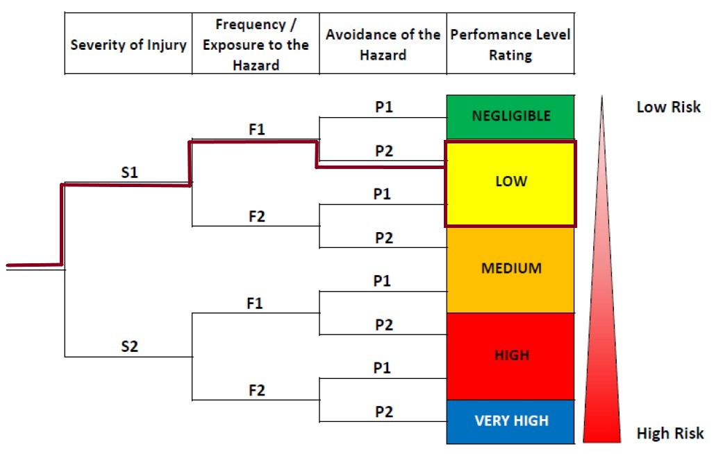

Slika 11: Postopek določanja stopnje izpostavljenosti tveganju

1. ZAKLJUČEK

Postopek ocene tveganja je namenjen zaščiti delavcev, ki uporabljajo industrijske stroje. V primeru sodelovalne robotike se ocena tveganja izvaja za zagotovitev varnosti delavcev med izvajanjem sodelovalnih operacij v celotni robotski celici, v katero poleg robota sodijo tudi robotska prijemalka, predmeti manipulacije in ostale potrebne naprave in stroji. Ne glede na dejstvo, da proizvajalci sodelujočih robotov zagotavljajo varnostne zahteve za svoje naprave (PL=d), je še vedno potrebno opraviti postopek ocene tveganja z upoštevanjem specifičnih pogojev uporabe robota v delovnem okolju celice.

**ZAHVALA**

Ta raziskava je bila delno financirana s strani projekta ROBKONCEL (št. razvojno-raziskovalnega projekta 330-18-1123).

**LITERATURA**

[1] Treasury Board of Canada Secretariat, 1993. *Directives and Standards - General - Occupational Health and Safety.* Available at: <https://www.tbs-sct.gc.ca/pol/doc-eng.aspx?id=13662>

[2] Belanger-Barette, M., 2016. *Are Collaborative Robots Safe?.*Available at: <https://www.isa.org/intech-home/2016/july-august/features/iso-ts-15066-and-collaborative-robot-safety>

[3] Association of International Wealth Management of India, December 2013. *Certified Credit Research analyst (Level 2).* Mumbai: Taxmann Publications Ltd..

[4] International Organization for Standardization (ISO), 2016. *ISO/TS 15066: Robots and robotic devices - Collaborative robots.* Geneve: ISO copyright office.

[5] SMM d.o.o., 2010. *QN7-05.7 Izdelava ocene tveganja,* Maribor: SMM d.o.o..

[6] SICK AG, 2021. *Safety Laser Scanners - microScan3,* Waldkirch, Germany: SICK AG.